Pfadfinder DB
Handbuch

Inhaltsverzeichnis

1. Einleitung 2
1.1. Für Eilige – die FAQs 2
1.1.1. Ich bin Trupp-Leiter, wie finde ich die offenen Zahlungen? 2
1.1.2. Was ist eine Zahlung für eine Buchung? 3
2. Überblick 4
2.1. Menüpunkte 4
3. Aktivitäten / Aktionen 8
3.1. Suche 8
3.2. Anzeige / Änderung 8
4. Buchungen 9
4.1. Buchungssuche 9
4.2. Anzeige 9
4.3. Buchungsliste / Übersicht 9
4.3.1. Schnellsuche / Filterung / Sortierung 10
4.3.2. Änderung der Buchung 11
4.3.3. Erstellung / Anzeige der Zahlungen 11
4.3.4. Prüfungen 12
4.4. Erstellung von Buchungen 12
4.4.1. Ergebnisanzeige 13

Autor | Anmerkung | Datum | Status
Thomas Frühbeck | Arbeitsversion Erstausgabe | 13.02.2012 | DRAFT

Einleitung
Die Pfadfinder Datenbank dient zur Verwaltung von Personen, Buchungen und Zahlungen der Pfadfinder Baden.

Für Eilige – die FAQs

Ich bin Trupp-Leiter, wie finde ich die offenen Zahlungen?
Wähle "Buchungsliste"
- Aktivität - Tippe Namensteil der Aktivität (zB "mit", "pina")
- Trupp - wähle "Rauhenstein"
- Bezahlt - wähle "Nein"
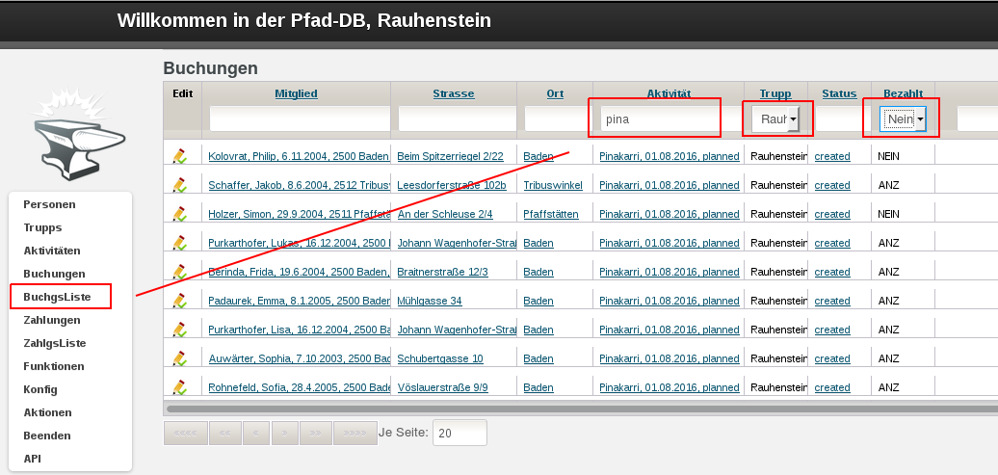
Erklärung:
- Filter „Aktivität“
  - die Aktivitäten können per Namensteil gefiltert werden
- DropDown-Filter „Bezahlt“:
  - Nein: bedeutet keine oder Teilzahlung - Zahlung nicht vollständig eingelangt
  - Anz: nur Anzahlung eingelangt
  - Ja: Zahlungen vollständig eingelangt

Was ist eine Zahlung für eine Buchung?
Eine Zahlung kann sich auf mehrere Buchungen beziehen (zB ich zahle für mich und meine Kinder ein Mal 120 EUR Mitgliedsbeitrag = 4 Buchungen Mitglied 2015/2016)
Eine Zahlung kann auch nur ein Teilbetrag = Anzahlung zu einem Lager sein.
Wenn eine Zahlung zum Lager einlangt, und sie nicht den gesamten Betrag darstellt, wird sie vom Kassier als "Anzahlung" eingetragen.
Der Kassier folgende Möglichkeiten:
- Eine Zahlung kann sich auf mehrere Buchungen beziehen (ich zahle für mich und meine Kinder 1x 120 EUR Mitgliedsbeitrag)
- Eine Buchung kann mehere Zahlungen haben (Anzahlung, Restbetrag)
- _Jede_ Zahlung zu einer Buchung kann die "letzte" sein, die die Buchung schließlich "bezahlt" - also "erledigt"
Anbei ein Beispiel, wie das aussehen kann:
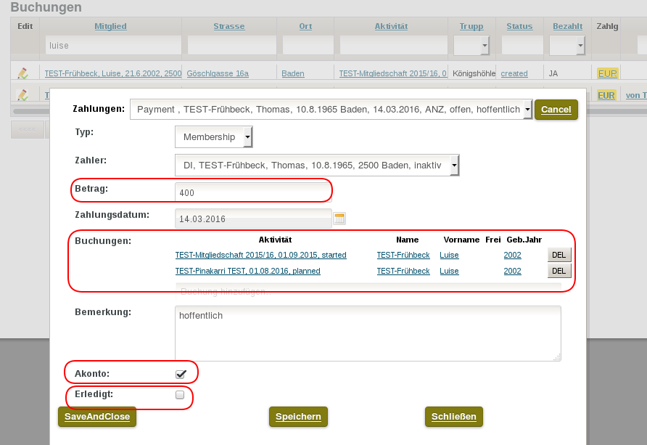

Überblick
Die Applikation ist in folgende Bereiche gegliedert:
- Kopfleiste
- Menü
- Datenbereich
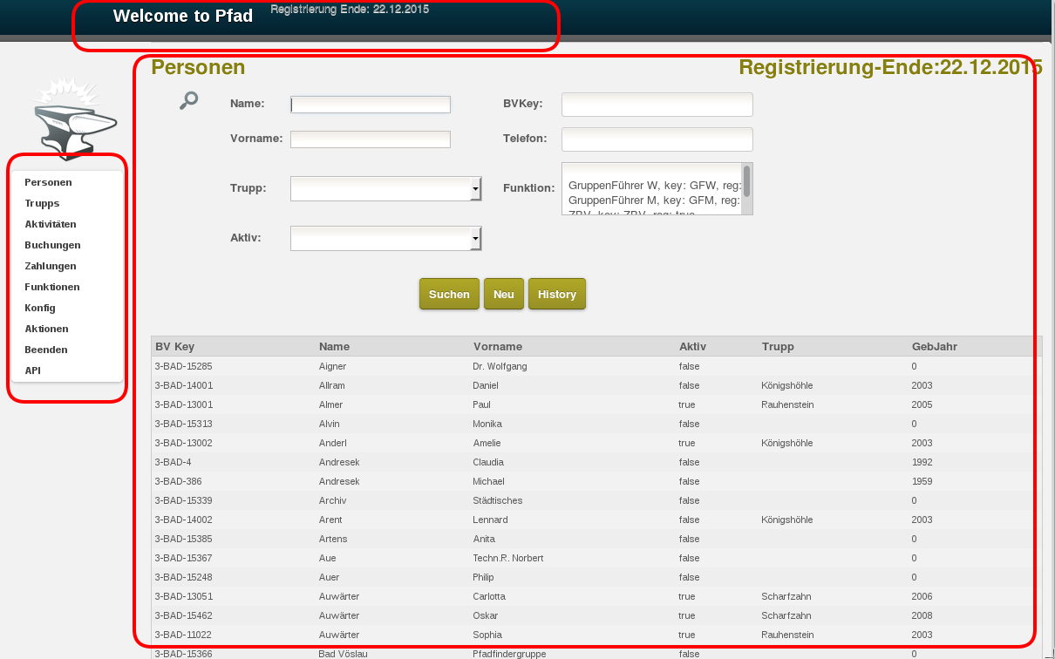

Menüpunkte
Folgende Menüpunkte stehen zur Verfügung:
- Personen – Eingabe und Verwaltung von Personen
  - Eingabe von Name, Adresse, Geburtsdatum, etc
  - Zuweisung zu Trupps
  - Zuweisung von Funktionen
  - Eltern / Kind Beziehung herstellen
  - Vollzahler-Referenz herstellen
  - Zusatzattribute verwalten: Trail, Gilde, Aktiv..
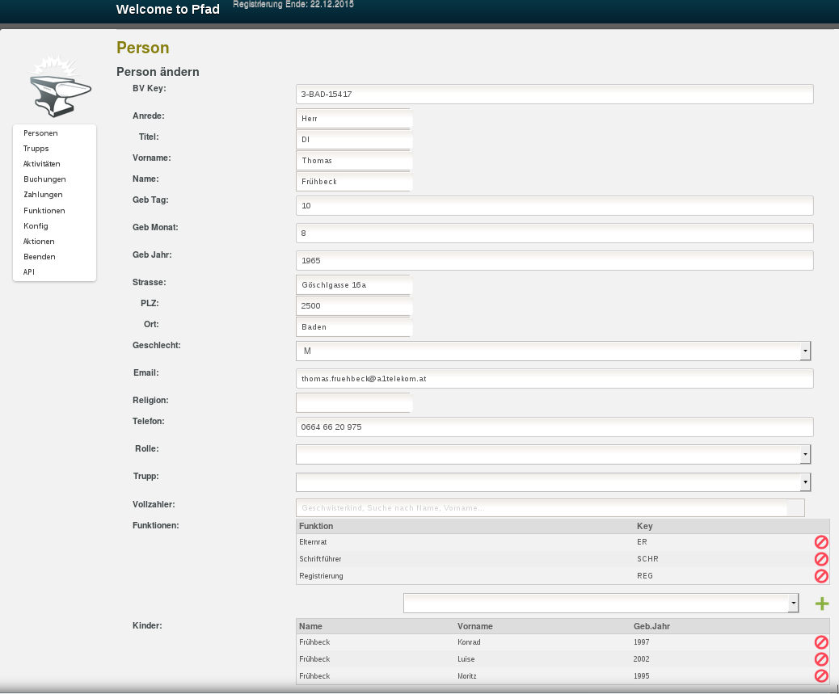
- Trupps
  - Name, Stufe (WIWO, GUSP, ...)
  - Leiter männlich/weiblich
  - Assistenten
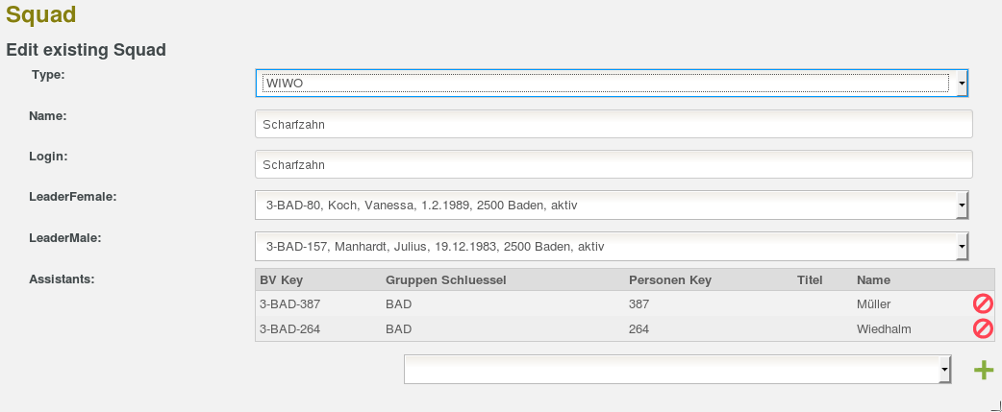
- Aktivitäten / Aktionen
  - Name, Typ, Status, Beginn, Ende
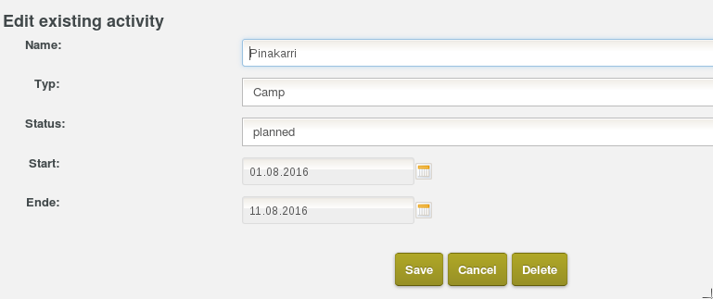

- Buchungen
  - Aktivität / Aktion
  - Mitglied / Teilnehmer
  - Status der Buchung (zB Storno), Bemerkung
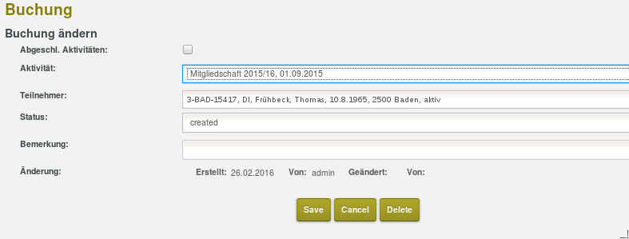
- Zahlungen
  - Art der Zahlung (wird bei der Buchungszuweisung autom. Ermittelt)
  - Zahler (Mitglied, optional)
  - Betrag
  - Liste der Buchungen, auf die sich die Zahlung bezieht
  - Erledigt: wenn gesetzt, werden alle verbundenen Buchungen als „bezahlt“ geführt
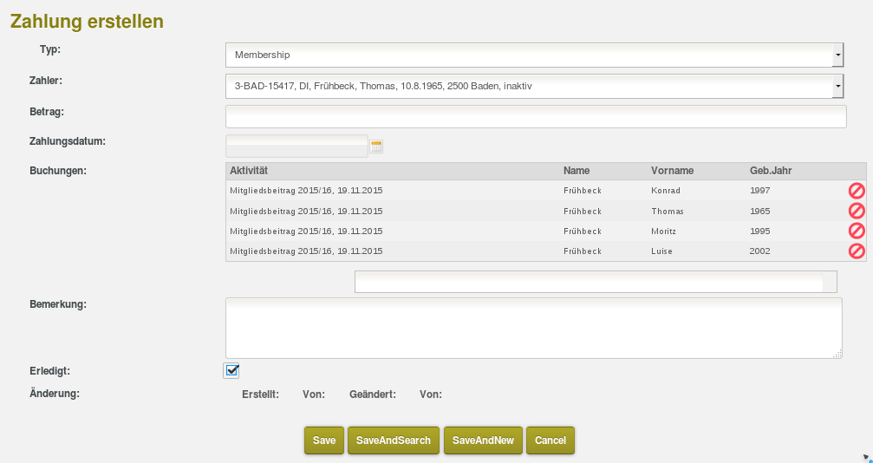

Aktivitäten / Aktionen
Aktivitäten sind die Grundlage der Buchungen.

Suche

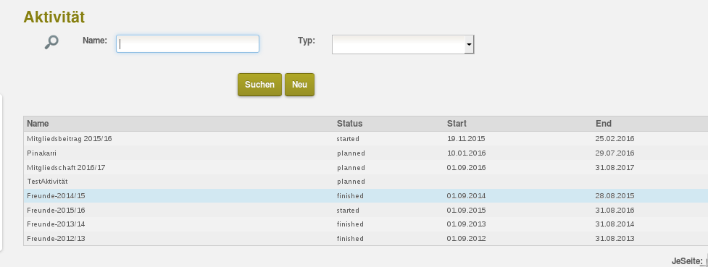

Anzeige / Änderung

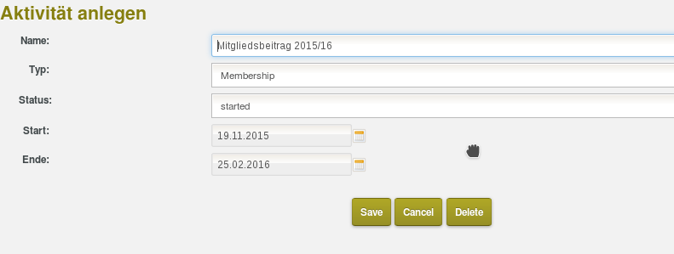

Buchungen
Buchungen beziehen sich auf Aktionen, an denen Mitglieder teilnehmen.
Buchungen können gesucht/angezeigt und storniert werden.

Buchungssuche
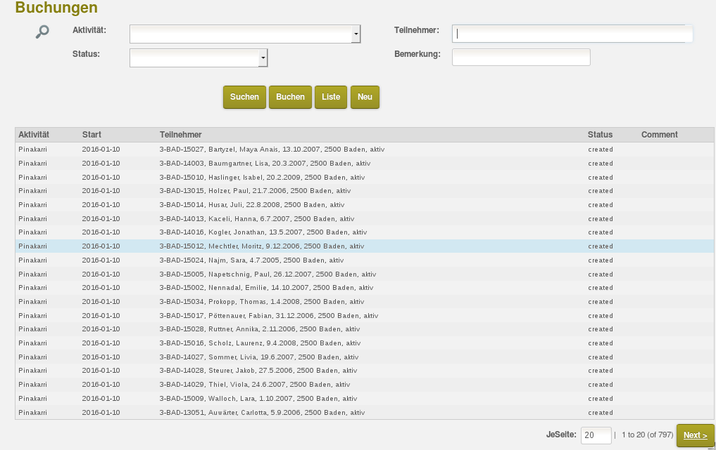

Anzeige

Buchungsliste / Übersicht
In der Listenansicht stehen folgende Funktionen zur Verfügung:
- „Schnellsuche“ / „Sortierung“ per Kopfzeile
- Editierung der Buchung
- Rolle Kassier: Herstellung / Änderung der Zahlung zur Buchung
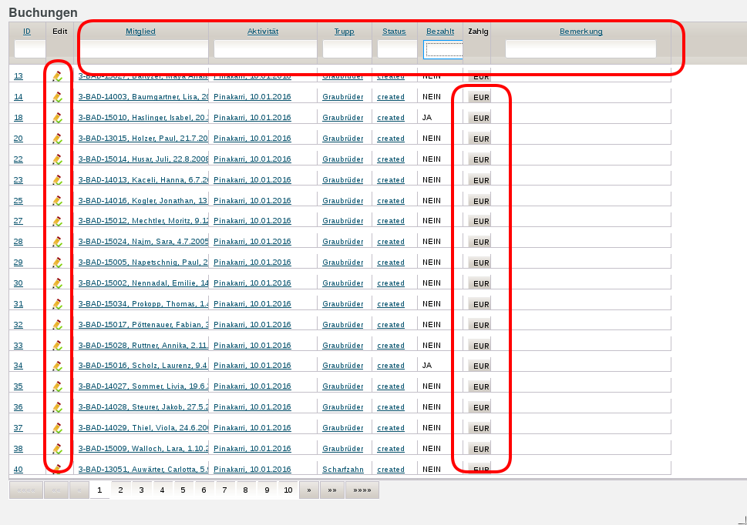

Schnellsuche / Filterung / Sortierung
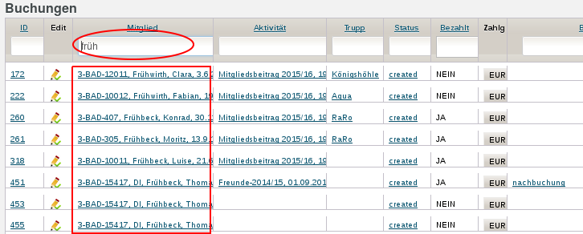

Änderung der Buchung
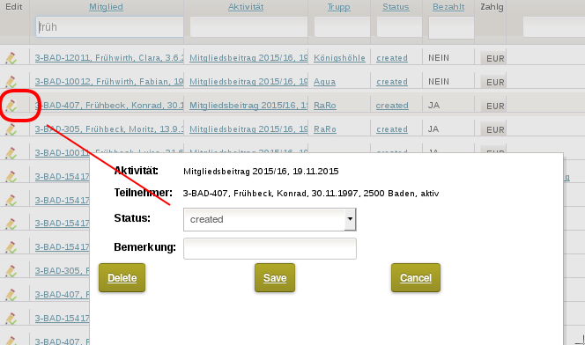

Erstellung / Anzeige der Zahlungen
Wenn der „EUR“ Button geklickt wird, öffnet sich die Zahlungsanzeige, die automatisch mit den Daten befüllt ist, die zu der Buchung vorliegen.
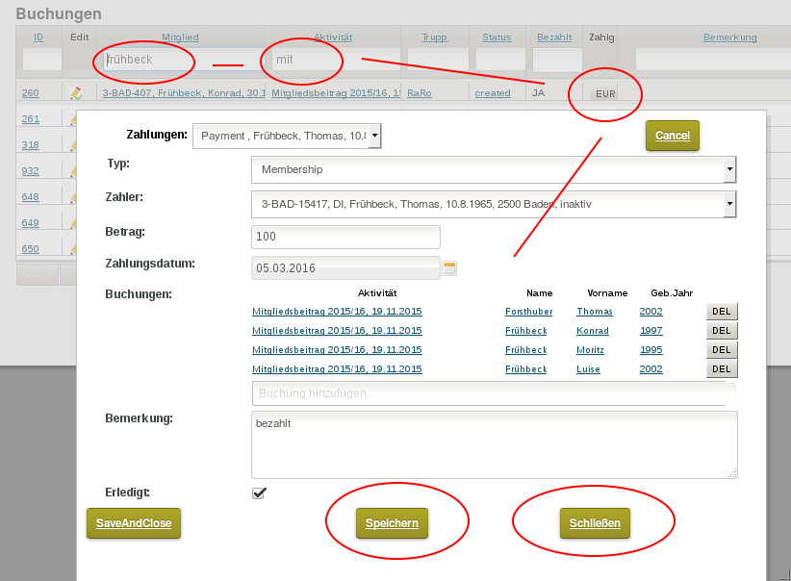

Prüfungen
Empfehlung: bei Änderung IMMER zuerst „Speichern“, dann „Schließen“, da dann Fehleingaben geprüft und Prüfungsfehler angezeigt werden!
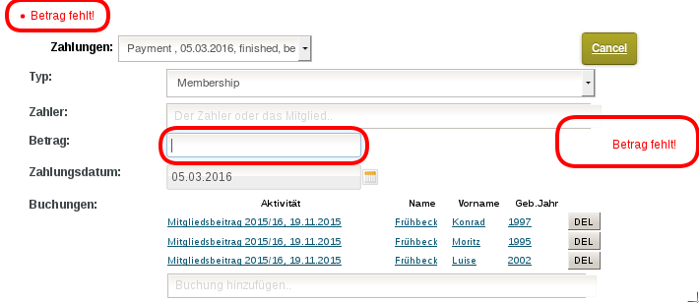

Erstellung von Buchungen
Zur einfachen Herstellung von Buchungen stehen über Button „Buchen“ folgende Funktionen zur Verfügung:
- Trupps auf Aktivitäten buchen
  - mit und ohne Assistenten
- Alle _aktiven_ Mitglieder auf Aktivitäten buchen (zB Mitgliedschaft)
- Buchungen von Aktivitäten auf andere Aktivitäten übertragen
  - dient zur raschen Übernahme von Vorgänger-Aktivitäten

ACHTUNG: es werden keine Duplikate erstellt, es werden nur zusätzliche Buchungen auf eine Aktivität erzeugt. Die Anzahl der erstellten Buchungen wird angezeigt.

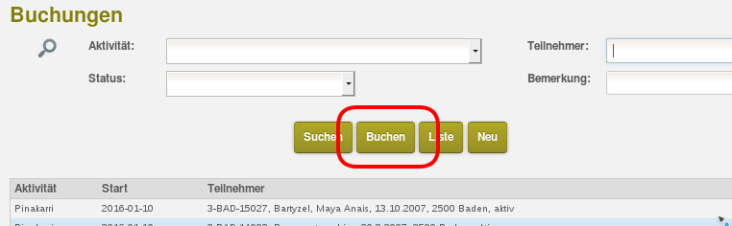

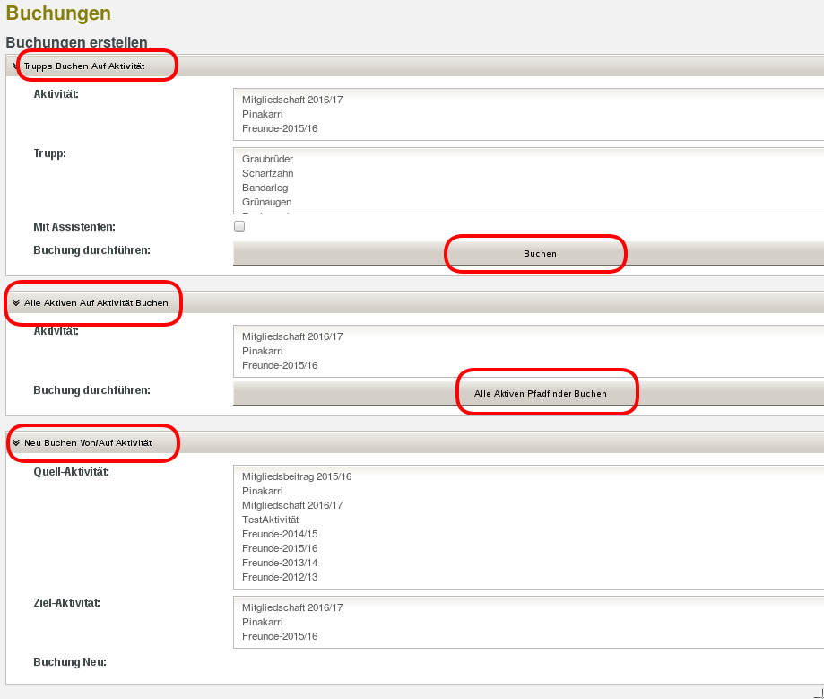

Ergebnisanzeige
